IoT设备接入流

目录

1、硬件设备接入流程 2

2、设备接入开发流程 3

3、IoT设备接入方案 3

4、云联方案 3

5、直连方案 4

5.1、设备直接对接C-life云 4

5.2、蓝牙通讯对接APP 5

6、IoT设备接入周期优化 5

7、KPI规划与下半年工作任务 6

7.1、KPI规划 6

7.2、下半年工作任何 6

#### 1、硬件设备接入流程

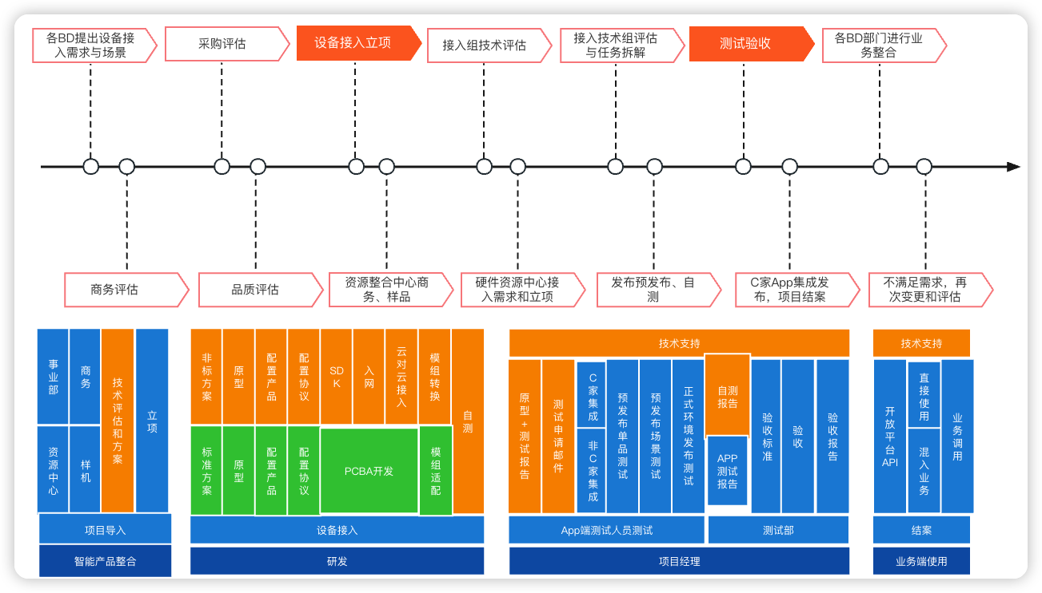

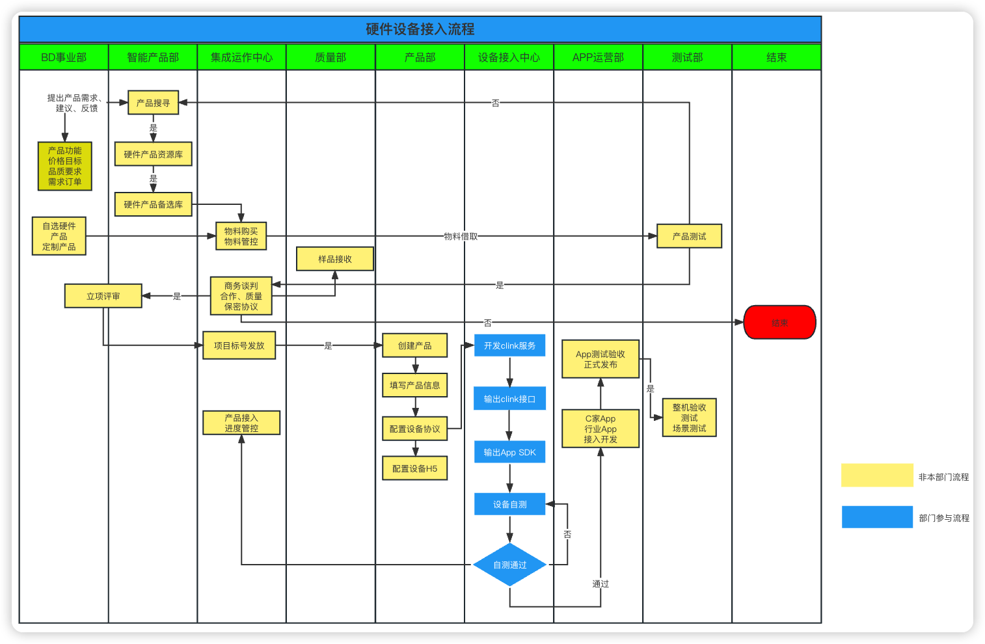

#### **2、设备接入开发流程**

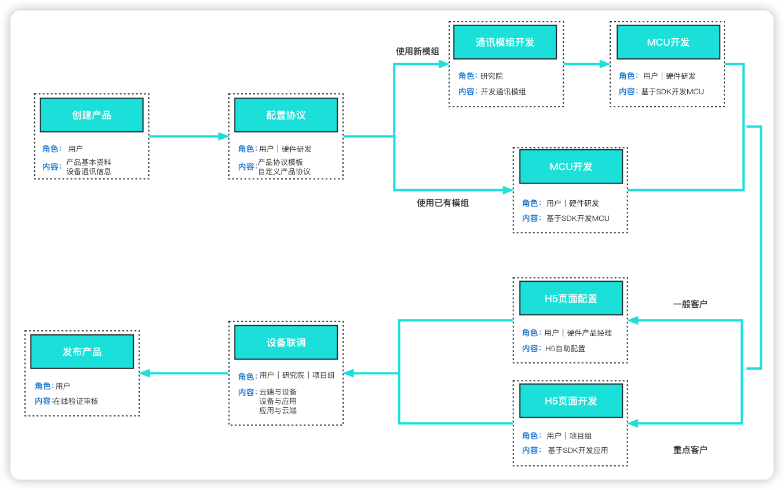

#### **3、IoT设备接入方案**

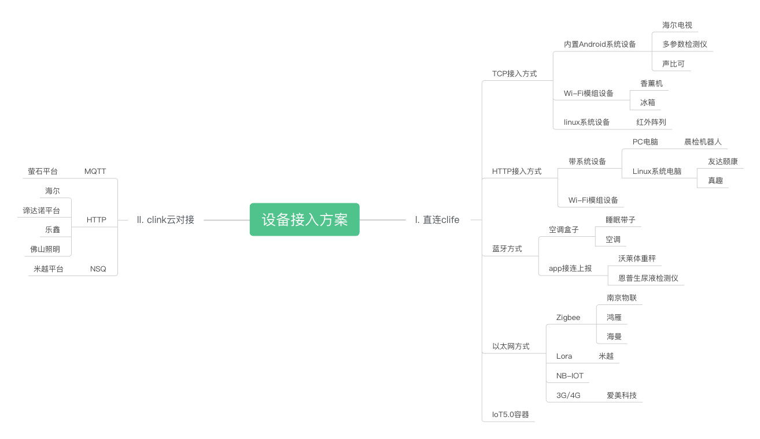

#### **4、云联方案**

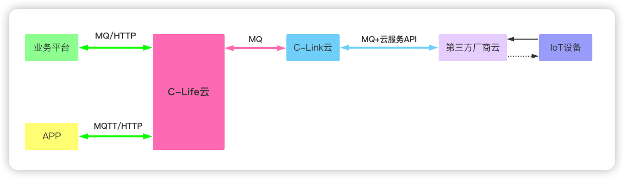

1. 硬件产品经互联网连接C-link云
2. 需要C-link做与第三方厂商云做权限认证，授权，打通数据通路。
3. 依据C-life平台设备标准协议规则，做账号管理、授权、权限管理、通道方式转换 、访问令牌管理、上行数据(运行数据、告警数据、异常数据)、下行(控制数据、配置数据)协议转换、通道方式转换、事件转化、数据通道加解密、云端绑定、解绑、控制。协议匹配，设备消息格式统一。。

注: 属于非标准接入方式。需要进行非标转化。

#### **5、直连方案**

##### 5.1、设备直接对接C-life云

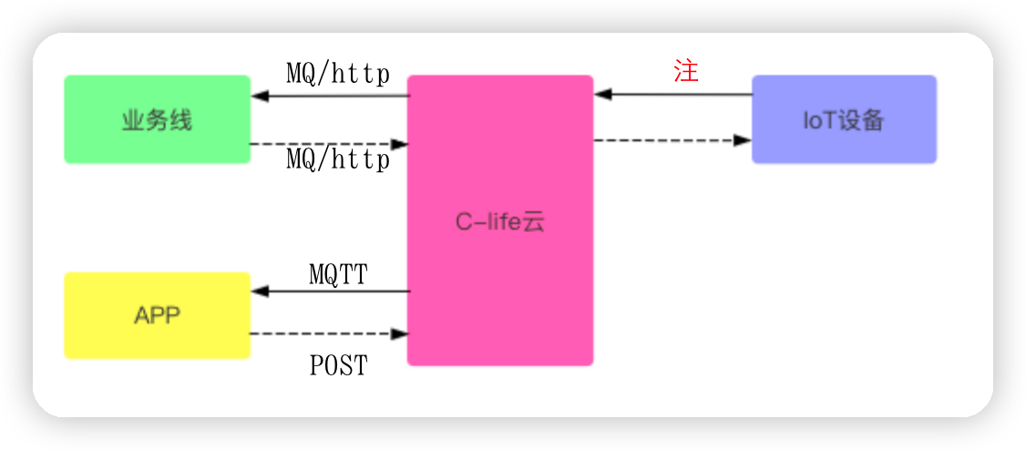

1. 设备与C-life通过TCP,MQTT,实现数据上下行。利用公司底层5A协议、物模型协议。
2. 这种类型接入方式，属于标准的接入C-life接入方式，按照已有流程开展。
3. 第三方厂商需要使用支持C-life标准的5A协议、物模型协议的Wi-Fi模组、3G/4G模组、NB-IOT模组、Android SDK、以太网网线的linux的SDK等等。
4. 设备和C-life云的注册认证、配网方式等采用C-life已有流程。
5. 第三方可以直接使用APP SDK、C-life已经开发的通讯模组进行进行进一步硬件产品的研发。

##### **5.2、蓝牙通讯对接APP**

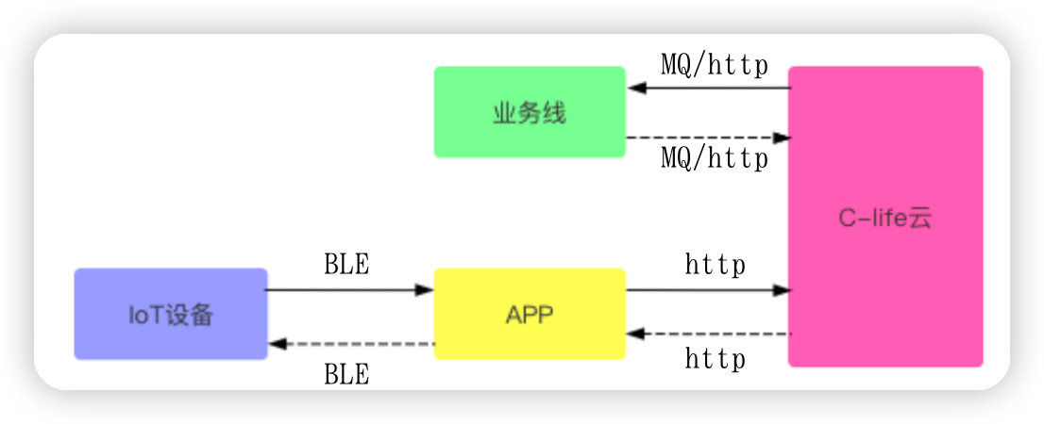

1. 蓝牙通讯采用标准协议(第三方厂家在C-life平台)
2. 第三方厂商需要使用支持C-life标准蓝牙协议，采用C-life标准蓝牙模组选型。
3. 蓝牙模组通讯认证、广播名规则、广播数据规则、服务特征规则等采用C-life已有规范。
4. 第三方可以直接使用APP SDK、C-life已经开发的通讯模组进行进行进一步硬件产品的研发。
5. 注: 属于标准的接入C-life接入方式，按照已有流程开展。不需要进行非标转化。
6. 蓝牙通讯采用非标准协议(C-life平台接入第三方成品)
7. 第三方厂商使用非C-life标准蓝牙协议，采用蓝牙自选模组。
8. 不采用C-life已有规范蓝牙模组通讯认证、广播名规则、广播数据规则、服务特征规则等。均自定义。
9. C-life需要使用第三方SDK，实现设备的连接、认证、数据通讯、数据转换。
10. 注: 属于非标准接入方式。需要进行非标转化。

#### **6、IoT设备接入周期优化**

|  |  |  |  |  |
| --- | --- | --- | --- | --- |
| 连接方式 | 通讯方式 | 开发周期(天) | 自测周期(天) | 测试周期(天) |
| 云联 | HTTP/HTTPS | 7 | 1 | 7 |
| MQTT | 7 | 1 |
| NSQ | 7 | 1 |
| 直连 | TCP | 7 | 1 |
| BLE | 7 | 1 |

**注**：

1. 涉及业务数据复杂大和需第三方沟通调试的按照实际情况另行评估周期；
2. 给数联定制类未经测试的按照实际情况另行评估周期

#### **7、KPI规划与下半年工作任务**

##### 7.1、KPI规划

1. 提升IoT设备云连与直连接入效率，平均提高20%（定制类与特殊需求接入周期按照实际评估）；

2. IoT设备接入服务数量优化，平均降低至10%；

3. IoT设备接入服务资源消耗优化，根据设备数量动态降低资源消耗，平均降低至10%；

4. 降低设备接入服务开发BUG率，平均降到10%；

##### 7.2、下半年工作任务

1. 河南临颍设备服务私有化部署评估、部署、联调；

2. 青岛城阳教育新增设备服务私有化部署支持；

3. 青岛城阳康养设备接入需求评估与私有化方案支持；

4. 无极县项目支持；